附件2
專案報告
一、105學年度課程與教學設計領先計畫方案10月份執行進度專案報告
(一)子計畫3：悅讀閱樂—深耕人文閱讀與寫作計畫經費已執行完畢。
(二) 105學年度課程與教學設計領先計畫期中成果發表於10/26(六)假陽明高
中舉行，去年非常感恩徐主任必大、張師麗珍召集的社群教師(惠風師、董
師靜枝、陳師俊儒等人)及郭師金福承擔動態課程發表活動，十分辛苦。
今年參加靜態資料展，感謝家欣組長的承擔及付出。
(三) 105學年度課程與教學設計領先計畫期末成果報告須於1/4(三)送達教研
中心及教育局，格式檔案及104學年度的期末成果報告已給相關處室，請
各子計畫負責處室同仁協助完成，於12/25回傳給教務
處以利彙整。
二、各子計畫工作督導執行進度報告與管制單如下。
105年度課程與教學設計領先計畫工作督導執行進度報告與管制單
105年10月份執行進度報告與管制單
執行進度報告表
計畫名稱 |  | 105-1良師領航-教師專業成長與課程發展計畫
辦理事項 |  | 1.參與多年期教師專業發展評鑑活動。
 |  | 2.參與教師專業發展進階評鑑、培養教學輔導教師。
 |  | 3.落實教師專業學習社群活動。
執行期程 |  | 105年1月  至  105年12月 | 經費  分配 |  |  | 核定金額(千元) | 已執行金額(千元)
 |  |  |  | 資本門 |  | 440 | 440
 |  |  |  | 經常門 |  | 327 | 181.484
質化成效  檢核 |  | 1.教師提升教學成效及班級經營成果。  2.教師積極規劃各科進修需求。  3.師積極參加行動研究及各項競賽。  4.教師積極創新教學策略。 |  | 量化指標  檢核 |  | 項目 數量 達成  1.參加教師專業發展評鑑人數 140人 173人  2.成立教師專業學習社群 20組 20組  3.教師平均進修研習時數(小時/人) 45時/人 0  4.行動研究競賽得獎件數 12件 0
填表人 |  | 陳靜蓉 |  | 管考人/主任 |  | 李瓊雲
執行摘要 |  |  |  |  | 差異說明與改善對策  【符合進度、落後、其他】 |  |  | 績效考核自評
1 | App在教學上應用 |  |  |  | 符合進度 |  |  | 良好
2 | 商業概論課程主題研討 |  |  |  | 符合進度 |  |  | 良好
3 | 特色課程活動檢討會 |  |  |  | 符合進度 |  |  | 良好
4 | 翻轉教育-學習共同體理論與操作研習 |  |  |  | 符合進度 |  |  | 良好
5 | 英文分組合作的學習與反思 |  |  |  | 符合進度 |  |  | 良好
一、辦理多元活動學習：App在教學上的應用
實施日期 | 105年 10 月 05日 | 實施時間 |  | 16 時 30 分～ 17 時 20 分
實施地點 | 行政大樓第二會議室
實施主題 | 多元活動學習：App在教學上的應用
主持人 | 翁凱毅老師
活動圖片及文字說明
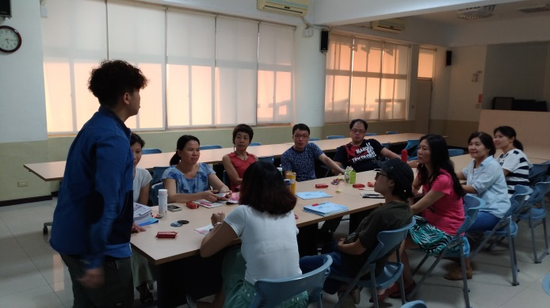
參與研習教師 |  |  | 參與研習教師
如何運用APP融入教學 |  |  | 如何運用APP融入教學
本次凱毅老師介紹了幾種手機或平版電腦都可以使用的APP，能夠及時分析學生作答情況，然後教師可以立即回饋；或是讓學生一機在手就可隨時複習，跳脫時空限制，方便又實用。電子時代來臨，教學也得與時俱進。
二、辦理商業概論課程主題研討
實施日期 | 105年10月13日 | 實施時間 |  |  | 12 時 10分～13 時 10 分
實施地點 | 二樓專任辦公室
實施主題 | 商業概論課程主題研討
主持人 | 張碧暖 |  | 記錄人 |  | 劉敏慧
活動圖片及文字說明
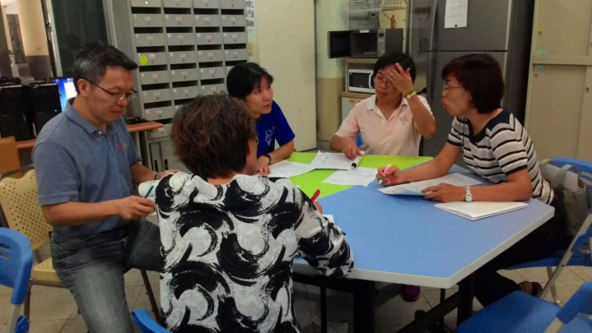 |  |  |  | 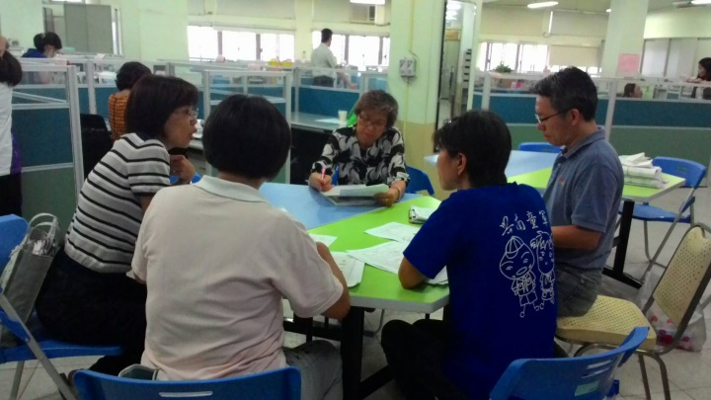
第一次段考商業概論課程主題研討

三、辦理特色課程活動檢討會
實施日期 | 105年10月21日 | 實施時間 |  |  | 11 時 30分～13 時 30 分
實施地點 | 設備組
實施主題 | 特色課程活動檢討會
主持人 | 劉敏慧 |  | 記錄人 |  | 魏郁華
活動圖片及文字說明
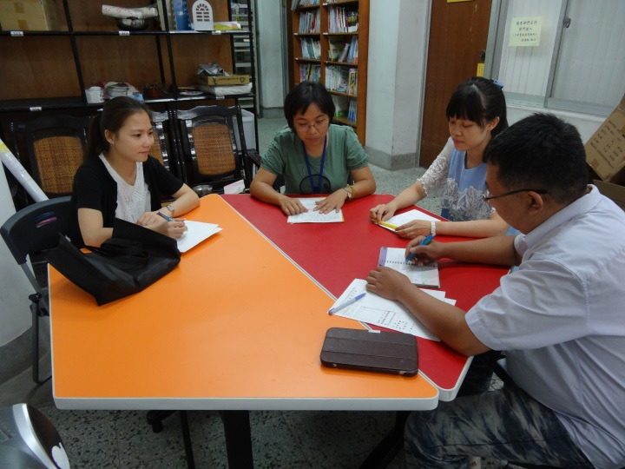 |  |  |  | 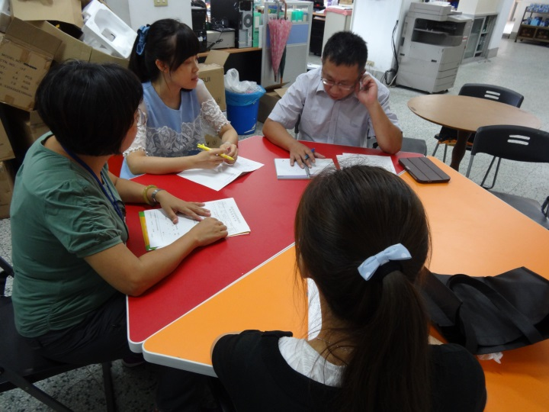
討論特色課程活動後優缺點及改進事項
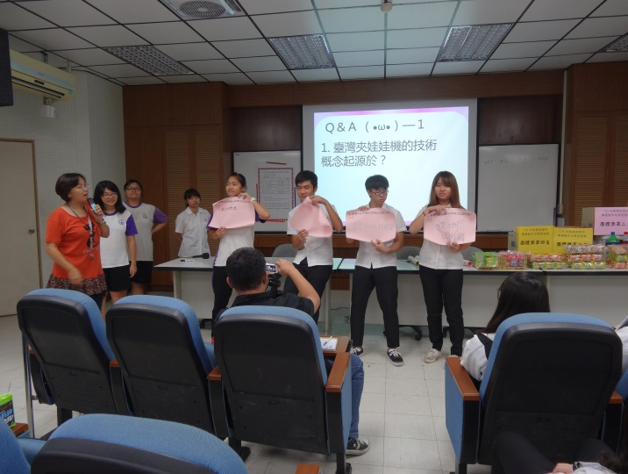 |  |  |  | 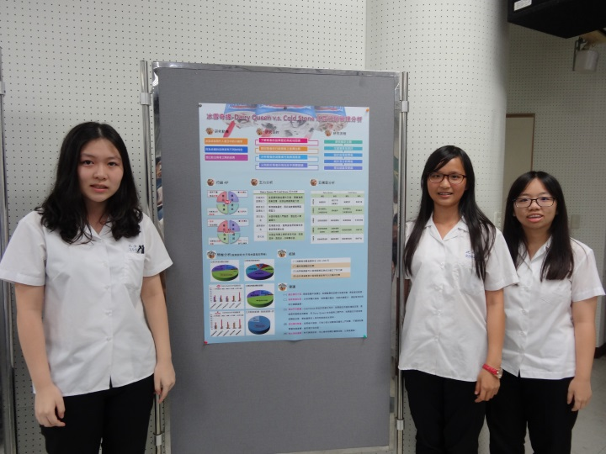
優異學生表揚

四、辦理翻轉教育-學習共同體理論與操作研習
實施日期 | 105 年 10 月 5 日
實施時間 | 13 時 10 分 ～ 16 時 10 分
實施地點 | 力行樓三樓第七電腦教室
社群類型 | □年級別 ■學科/領域/學群 □學校任務 □專業發展主題 □其他( )
召 集 人 | 林秀玲 | 聯絡電話 | 28313114#217 |  |  | E-mail | hllin@slhs.tp.edu.tw
實施主題 | 翻轉吧!APP玩數學
實施方式 | □教學觀察與回饋 □教學檔案製作 □主題探討（含影帶、專書） ■主題經驗分享  □校外專題講座 □專業領域研討 □校際交流 □新進教師輔導  □新課程發展 ■教學方法創新 □行動研究 □協同教學  □標竿楷模學習 □案例分析 □教學媒材研發 □協同備課  □同儕省思對話 □戶外考察 □其他：
講師  主持人 | 林義承老師/新北高工數學科教師  林秀玲 |  |  |  | 紀錄人 | 林秀玲
活動圖片及文字說明
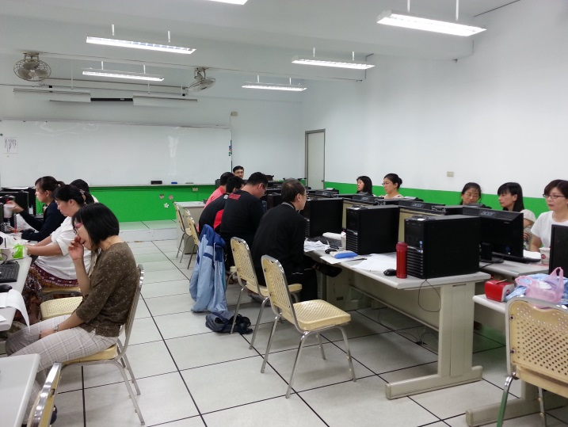 |  |  |  | 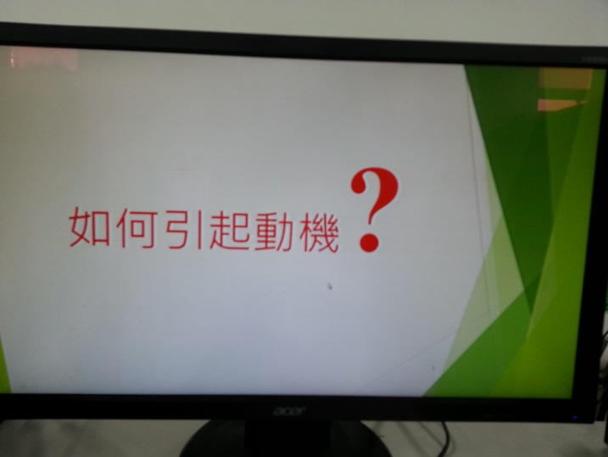
講師認真講解及老師們專心聆聽 |  |  |  | 講師講解如何引起學生學習動機
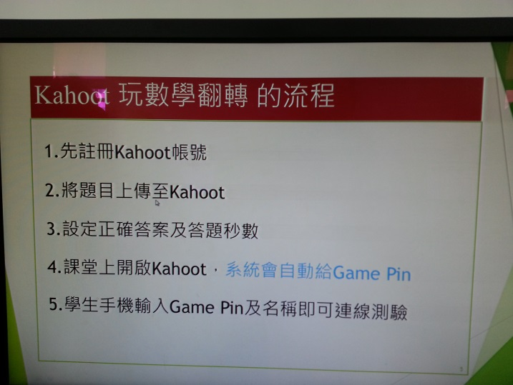 |  |  |  | 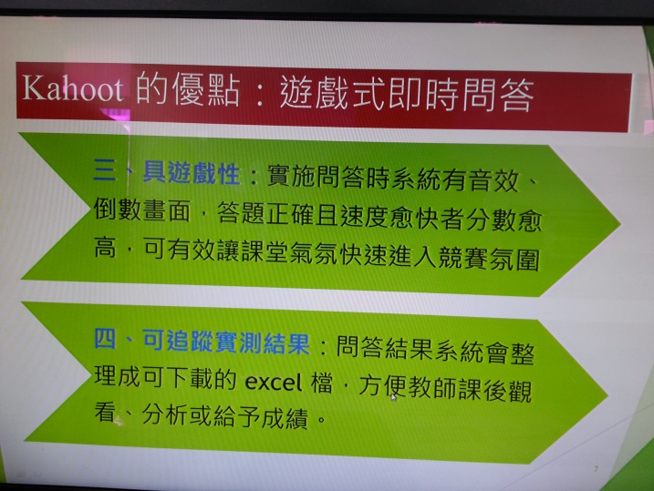
Kahoot 玩數學的流程 |  |  |  | Kahoot 的優點
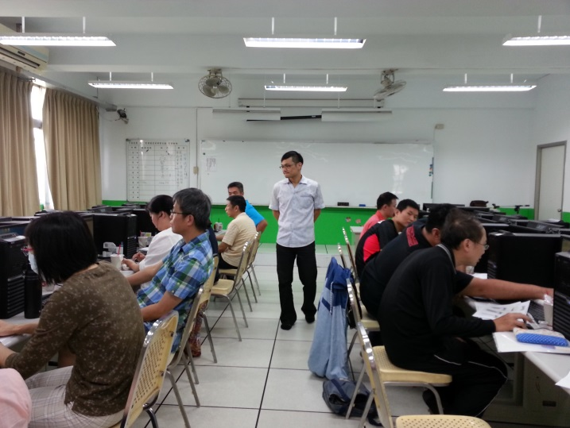 |  |  |  | 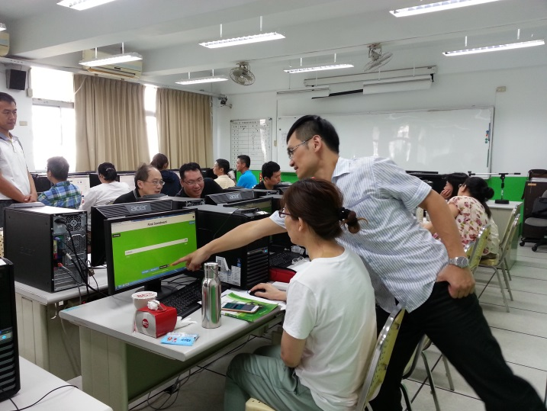
講師巡視老師們實際操作情形 |  |  |  | 老師實作發問及講師專業指導
1.探討翻轉教學的精神、目的與目標。
2.說明如何利用kahoot 引起學生學習數學的動機。
3.APP製作教學，介紹操作介面與使用方法。
4.分享製作APP題目的小撇步及細節注意事項。
5.新北高工的實施概況，以及在數學科的實施經驗分享。

五、英文分組合作的學習與反思
實施日期 | 105年 10 月 26日 | 實施時間 |  | 16 時 30 分～ 17 時 20 分
實施地點 | 行政大樓第二會議室
實施主題 | 多元活動學習：英語分組合作學習的應用與反思
主持人 | 李曉菁老師
活動圖片及文字說明
參與研習教師 |  |  | 參與研習教師
如何將英語分組合作融入教學的經驗與分享 |  |  | 如何將英語分組合作融入教學的經驗與分享
教學中透由分組活動，往往有利於達到師生之間的互動。但如何提高小組成員的學習成效，就決定於採取何種分組方式。曉菁老師建議可採球團分組模式，讓同組成員有高成就與低成就者，讓學生自組建構學習鷹架。

105年度課程與教學設計領先計畫工作督導執行進度報告與管制單
105年10月份執行進度報告與管制單
執行進度報告表
計畫名稱 |  | 105-2美力150-- 藝術與創意美學課程計畫
辦理事項 |  | 1.國外參訪活動
 |  | 2.人文美學力課程
 |  | 3.藝術美學力課程
 |  | 4.創意美學力課程
 |  | 5.傳播美學力課程
執行期程 |  | 105年1月  至  105年12月 | 經費  分配 |  | 核定金額(千元) | 已執行金額(千)
 |  |  |  | 資本門 | 558 | 558
 |  |  |  | 經常門 | 1291 | 891.24
質化成效  檢核 |  | 1.提升教育工作者的視野與內涵，豐富士商領先計劃課程內容，提升學生的思考、專業與美學競爭力。  2.自編人文美學教材，收集士商人文背景資料與導覽”士商學堂”故事，以及收集士林區在地人文資料與導覽”百年士林”故事。 |  | 量化指標檢核 | 項目 數量 達成  1.授課時數 92小時 0  2.成立美力150教師社群 10人 11人  3.校外教學 2次 0  4.觀賞展覽 2次 0  5.學生完成繪本作品數 40本 0
填表人 |  | 林彩鳳 |  | 管考人/主任 | 李瓊雲
執行摘要 |  |  |  | 差異說明與改善對策  【符合進度、落後、其他】 |  |  | 績效考核自評
1 | 辦理美力150 美課程-福彩、版畫-廖修平織多元藝道 |  |  | 符合進度 |  |  | 良好
2 | 辦理美力150 美課程-風華士林再造/商號與機關之視覺設計規劃-商標設計 |  |  | 符合進度 |  |  | 良好
3 | 辦理美力150 美課程-商風華士林再造/商號與機關之視覺設計規劃-字體設計 |  |  | 符合進度 |  |  | 良好
4 | 辦理美力150 美課程-取景窗裡的世界-布爾罕多安查攝影展 |  |  | 符合進度 |  |  | 良好
5 | 風華士林再造/商號與機關之視覺設計規劃-色彩計畫 |  |  | 符合進度 |  |  | 良好

- 辦理美力150 美課程-福彩、版畫-廖修平織多元藝道
實施日期 | 105年10月01日
實施時間 | 8時20分 ～ 12時00分
實施地點 | 植物園與國立歷史博物館
社群類型 | □年級別 ■學科/領域/學群 □學校任務 □專業發展主題 □其他( )
實施主題 | 福彩、版畫-廖修平織多元藝道
講師 | 郭金福 洪敏傑 |  | 紀錄人 | 朱彤茵
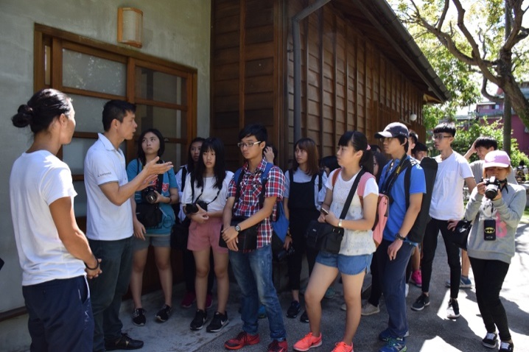 |  | 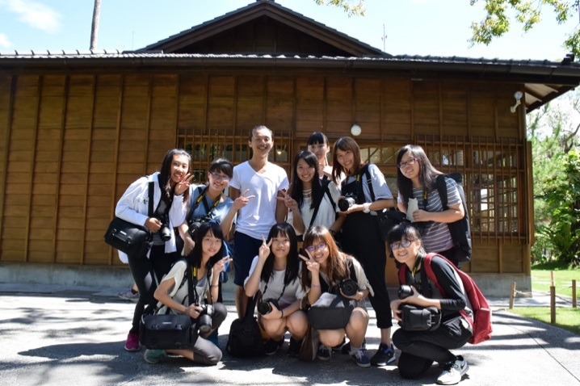
透過小郭老師和設計師的講解讓學生們了解植物園裡的歷史。
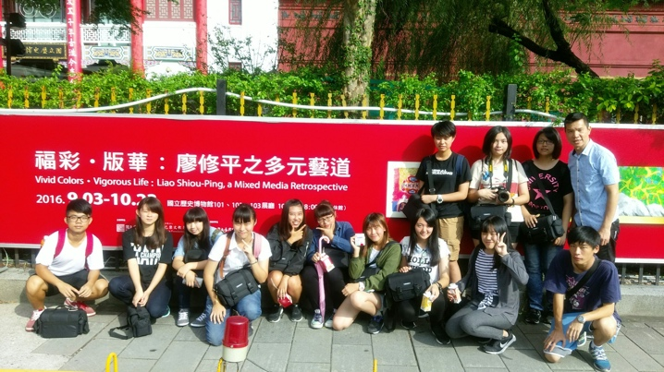 |  | 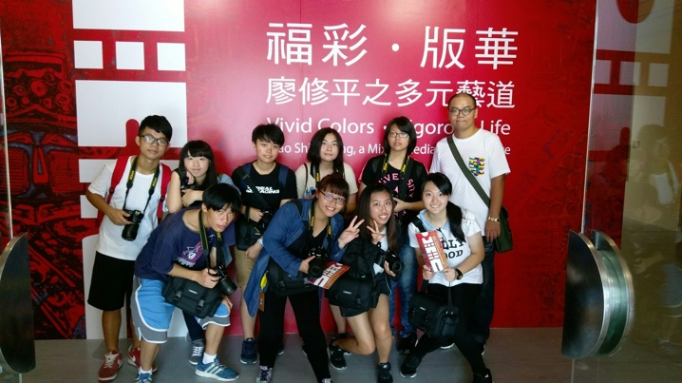
學生們在這個展中學習到了版畫的很多應用。
此次的課程中，一開始我們是先去植物園學習攝影再來才前往版畫展聽導覽，透過小郭老師和敏傑老師的講課學生們很快地了解這個媒材的製作過程和藝道。

- 辦理美力150 美課程-風華士林再造/商號與機關之視覺設計規劃-商標設計
實施日期 | 105年10月4日
實施時間 | 4時30分 ～ 6時30分
實施地點 | 士林高商mac1教室
社群類型 | □年級別 ■學科/領域/學群 □學校任務 □專業發展主題 □其他( )
實施主題 | 風華士林再造/商號與機關之視覺設計規劃-商標設計
講師 | 陳哲祥 |  | 紀錄人 | 許郡恬
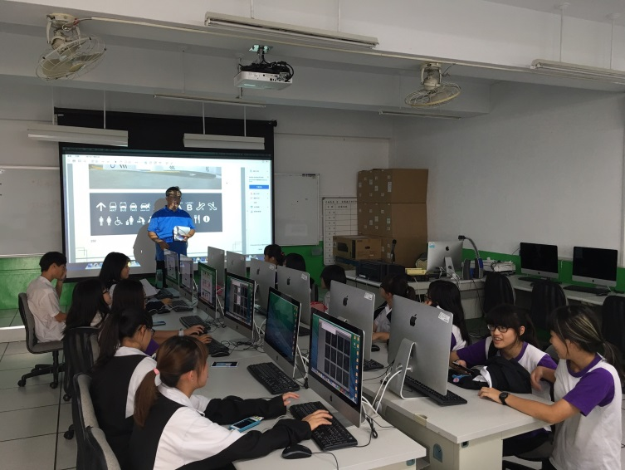 |  | 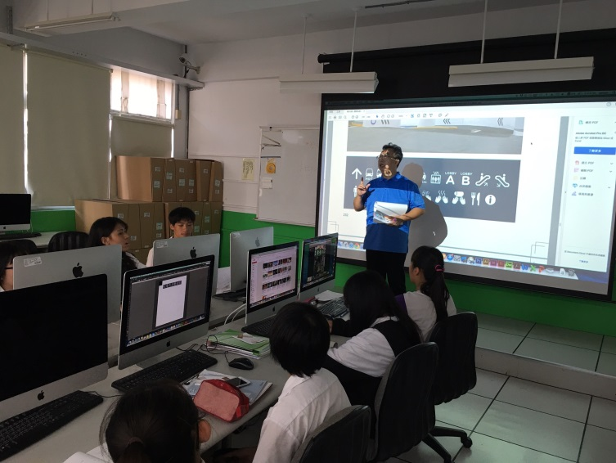
介紹國內外企業識別
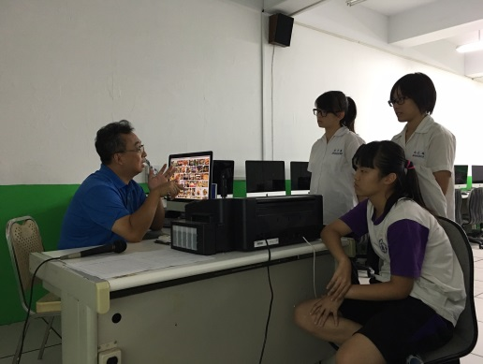 |  | 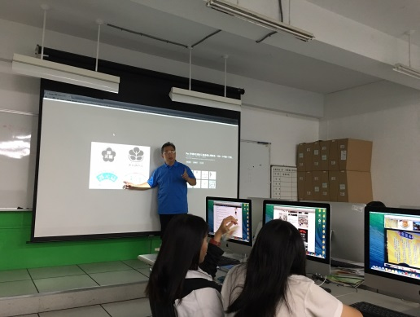
老師與同學個別討論商標
此次的課程中，老師介紹國內外成功的企業識別標誌，並列出優缺點，讓同學探討，選擇出同學心裡所嚮往的企業類別並個別與老師討論如何對企業做新的企業系統設計。

實施日期 | 105年10月06日
實施時間 | 4時30分 ～ 6時30分
實施地點 | 台北市立士林高商
社群類型 | □年級別 ■學科/領域/學群 □學校任務 □專業發展主題 □其他( )
實施主題 | 風華士林再造/商號與機關之視覺設計規劃-商標設計
講師 | 陳哲祥 |  | 紀錄人 | 朱彤茵
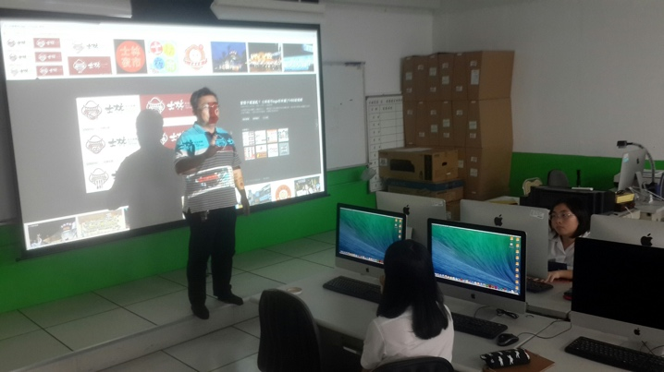 |  | 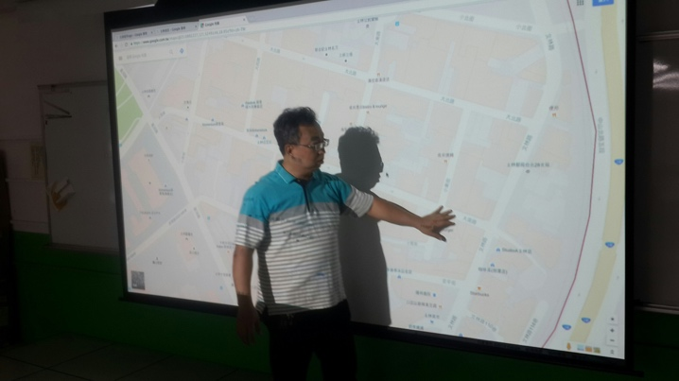
透過哲祥老師的講解讓學生們了解和探討士林夜市裡的商標設計和歷史。
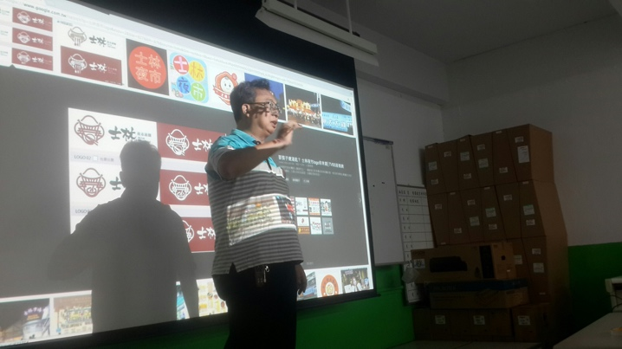 |  | 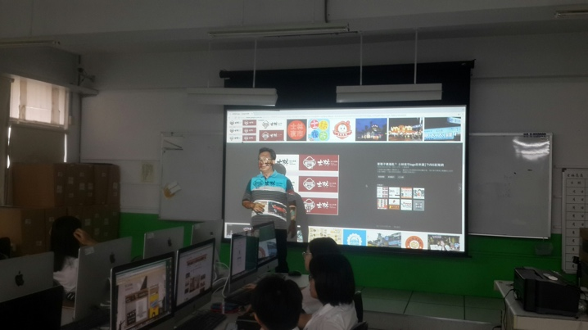
學生們認真的聆聽哲祥老師的解說並且一起討論。
商標設計的這堂課程中，學生們透過討論和規劃想出從士林夜市裡的店家中找出自己喜歡的店家，然後學習做出自己的商標設計和每個設計裡的特別之處是什麼。

- 辦理美力150 美課程-商風華士林再造/商號與機關之視覺設計規劃-字體設計
 | 實施日期 |  | 105年10月18日
 | 實施時間 |  | 4時30分 ～ 6時30分
 | 實施地點 |  | 士林高商mac1教室
 | 社群類型 |  | □年級別 ■學科/領域/學群 □學校任務 □專業發展主題 □其他( )
 | 實施主題 |  | 風華士林再造/商號與機關之視覺設計規劃-色彩計畫
 | 講師 |  | 陳哲祥 |  |  |  | 紀錄人 |  | 許郡恬
 | 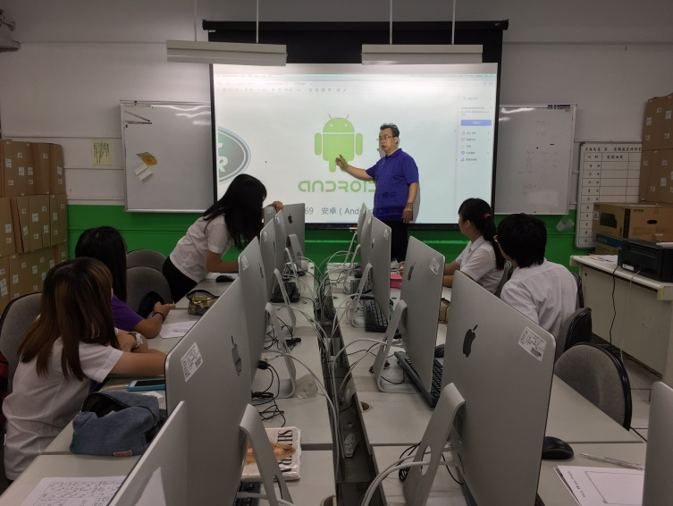 |  |  |  | 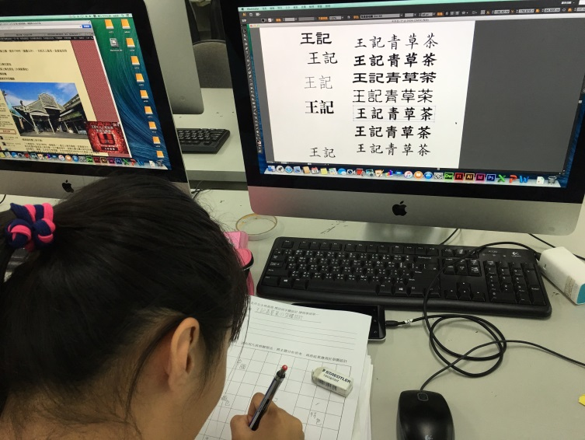
 | 同學開始為企業做規劃
 | 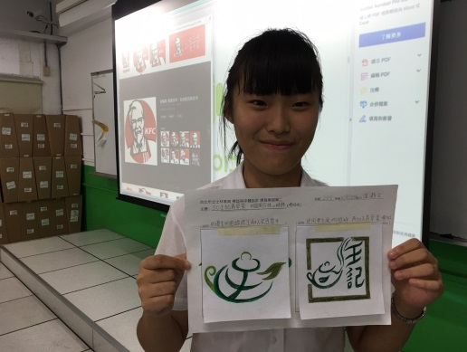 |  |  |  | 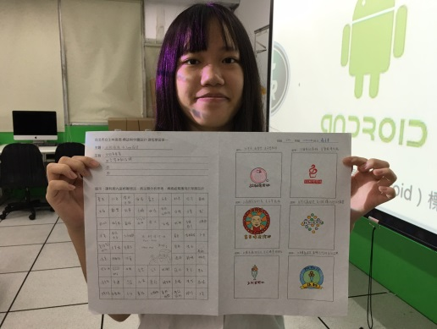
 | 同學與企業識別初稿合影
 | 此次的課程中，同學開始為士林區的企業做發想，設計出新的主視覺logo與老師檢討，然後掃描進電腦裡開始做電子檔的部分。
實施日期 |  | 105年10月20日
實施時間 |  | 4時30分 ～ 6時30分
實施地點 |  | 台北市立士林高商
社群類型 |  | □年級別 ■學科/領域/學群 □學校任務 □專業發展主題 □其他( )
實施主題 |  | 風華士林再造/商號與機關之視覺設計規劃-字體設計
講師 |  | 陳哲祥 |  |  |  | 紀錄人 |  | 朱彤茵
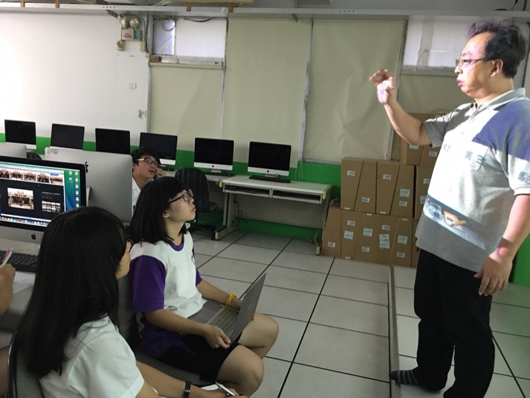 |  |  |  | 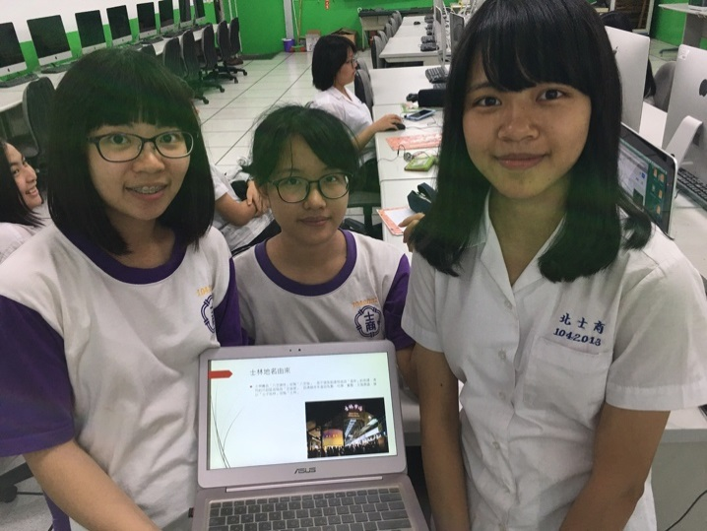
透過哲祥老師的講解學生們開始規劃出屬於自己的商標設計。
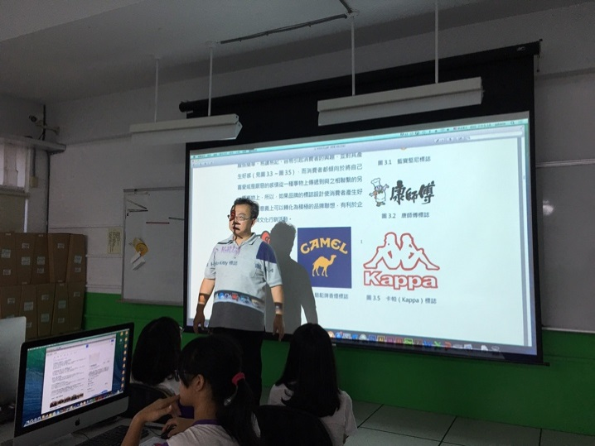 |  |  |  | 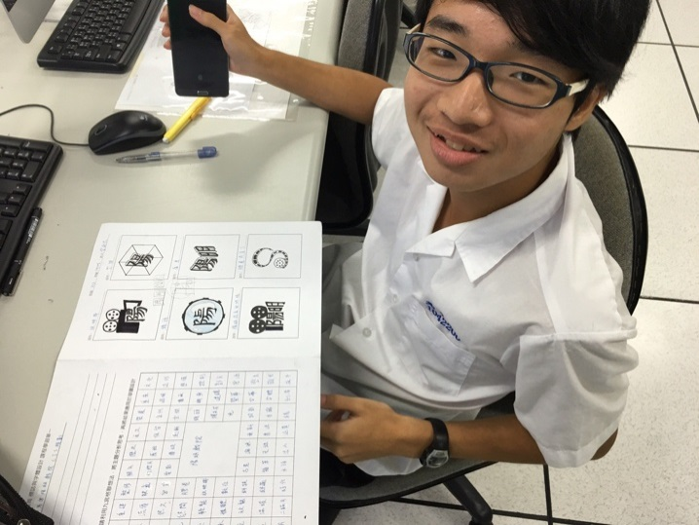
學生們認真的聆聽哲祥老師的解說並且一起討論自己需改進的地方。
字體設計的這堂課程中，學生們規劃從士林夜市裡的店家中找出自己想做的店家商標設計和如何再進一步的修改和變化出更有特色的商標與字體上的獨創個人規劃。

- 辦理美力150 美課程-取景窗裡的世界-布爾罕多安查攝影展
實施日期 | 105年10月22日
實施時間 | 8時00分 ～ 12時00分
實施地點 | 植物園與國立歷史博物館與建國中學
社群類型 | □年級別 ■學科/領域/學群 □學校任務 □專業發展主題 □其他( )
實施主題 | 校外教學：取景窗裡的世界-布爾罕多安查攝影展
講師 | 郭金福 洪敏傑 |  | 紀錄人 | 朱彤茵
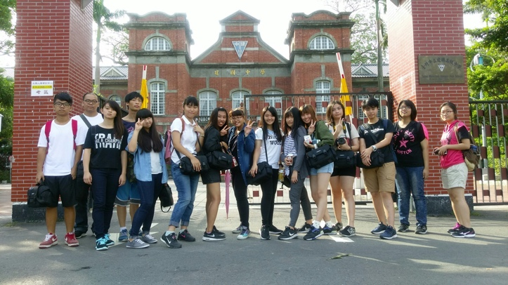 |  | 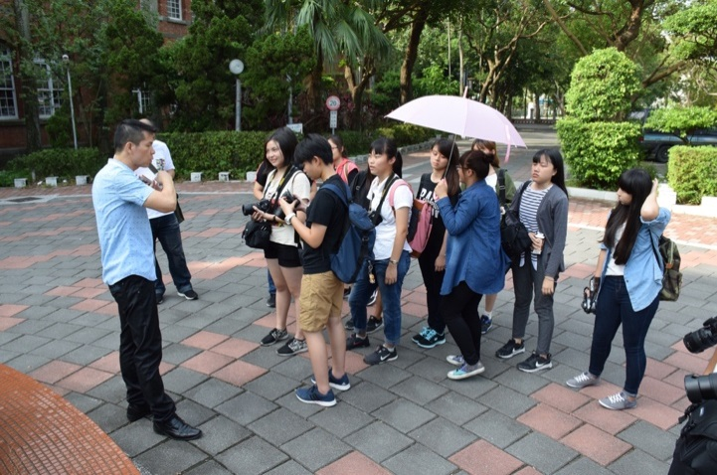
透過小郭老師的講解讓學生們了解建中裡的歷史。
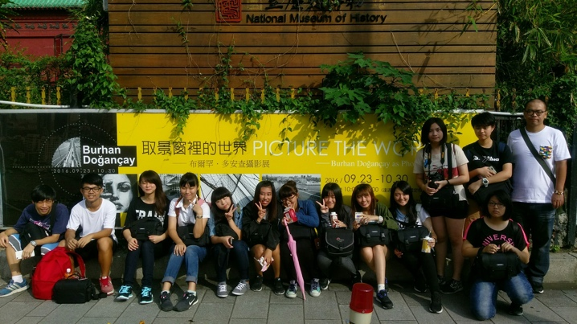 |  | 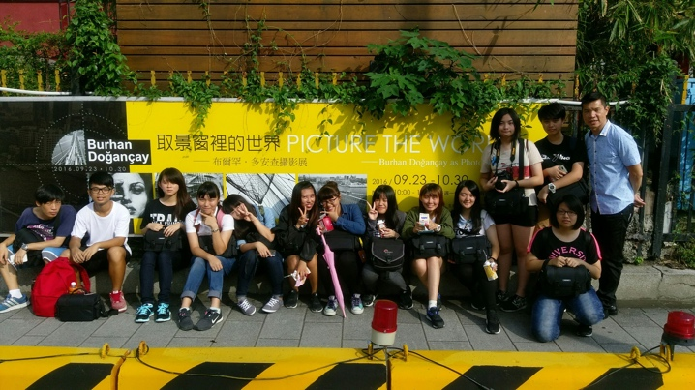
學生們在歷史館前拍攝影展合照。
此次的課程中，一開始我們先去建國中學學習攝影和取景再前往攝影展聽導覽，透過小郭老師和敏傑老師的講課，學生們在一天當中對於攝影又有了更多的認識和了解，而透過實際拍攝，大家對角度與攝影模式也慢慢越來越熟悉。

- 辦理美力150 美課程-風華士林再造/商號與機關之視覺設計規劃-色彩計畫
實施日期 | 105年10月25日
實施時間 | 4時30分 ～ 6時30分
實施地點 | 士林高商mac1教室
社群類型 | □年級別 ■學科/領域/學群 □學校任務 □專業發展主題 □其他( )
實施主題 | 風華士林再造/商號與機關之視覺設計規劃-色彩計畫
講師 | 陳哲祥 |  | 紀錄人 | 許郡恬
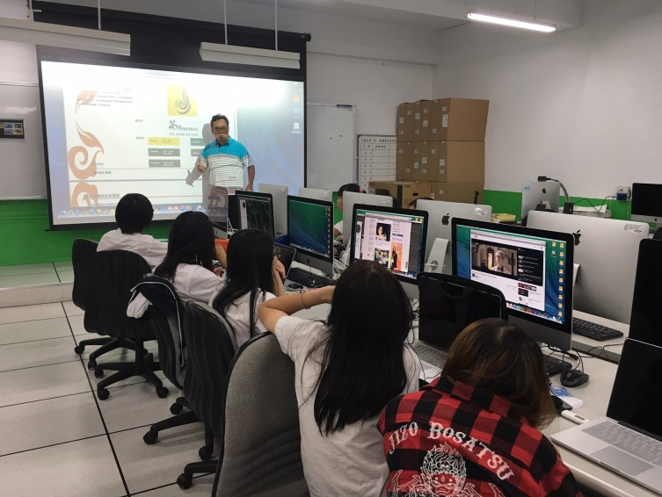 |  | 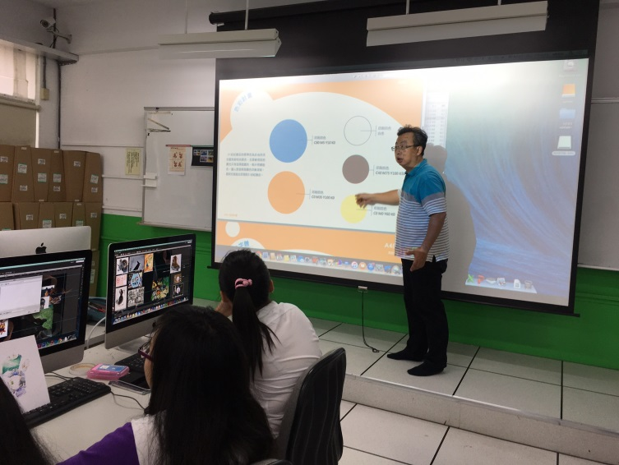
介紹企業識別的範例
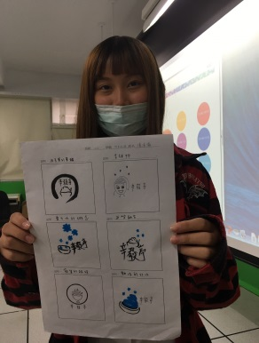 |  | 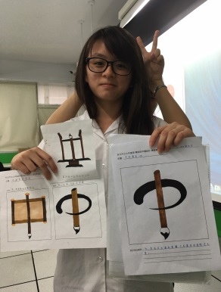
同學與企業識別完稿合影
此次的課程中，土撥老師耐心的為每個同學設計做修改及建議，例如對顏色的應用以及如何並讓同學做第二階段logo做精細描繪。
105年度課程與教學設計領先計畫工作督導執行進度報告與管制單
105年10月份執行進度報告與管制單
執行進度報告表
計畫名稱 |  | 105-4專業達人--群科特色專業課程計畫
辦理事項 |  | 11.商經科【行銷專題個案研討】課程規劃與導入
 |  | 2會計科【智富人生】課程規劃與導入
 |  | 3.國貿科【貿易商務】課程規劃與導入
 |  | 4.資處科【合作學習—APP與 機器人設計】課程規劃與導入
 |  | 5.應外科【商場英文口語訓練】課程規劃與導入
 |  | 6.廣設科【創意潛能開發】課程規劃與導入
執行期程 |  | 105年1月  至  105年12月 | 經費  分配 |  | 核定金額(千元) | 已執行金額(千元)
 |  |  |  | 經常門 | 834 | 834
 |  |  |  | 資本門 | 744 | 570.833
質化成效  檢核 |  | 1.透過跨領域選修課程，達到多元學習及整合應用能力。  2.學生透過「專題製作」課程，培養創作及統整能力。  3.學生能透過『士商四月天、商業季』實習活動，統整其專業知能，並培養溝通協調、團隊合作的軟實力。 |  | 量化指標  檢核 | 項目 數量 達成  1.學生通過全民英檢初級或多益檢定550分 以上之人數 200人 0  2.全校學生通過相當全民英檢中級或多益檢定780分以上之人數 50人 0  3.畢業生丙級檢定合格百分比(%) 115% 0  4.畢業生乙級檢定合格人數 145人 0  5.技藝競賽獲獎人數 6人 0  6.專題製作及全國小論文競賽獲獎人數 5人 0
填表人 |  | 陳靜蓉 |  | 管考人/主任 | 周靜宜
執行摘要 |  |  | 差異說明與改善對策  【符合進度、落後、其他】 |  |  |  | 績效考核自評
1 | 商經科簡報製作技巧教學 |  | 符合進度 |  |  |  | 績效良好
2 | 特色課程單字教練研習 |  | 符合進度 |  |  |  | 績效良好
3 | 英文歌唱比賽 |  | 符合進度 |  |  |  | 績效良好
4 | 購買課程用活動桌及座椅 |  | 符合進度 |  |  |  | 績效良好
一、辦理商經科簡報製作技巧教學
實施日期 | 105年10月14日 | 實施時間 |  | 14 時 10分～16 時 10 分
實施地點 | 電腦二
實施主題 | 簡報製作技巧教學
主持人 | 劉敏慧
主講人 | 陳佳君老師
活動圖片及文字說明
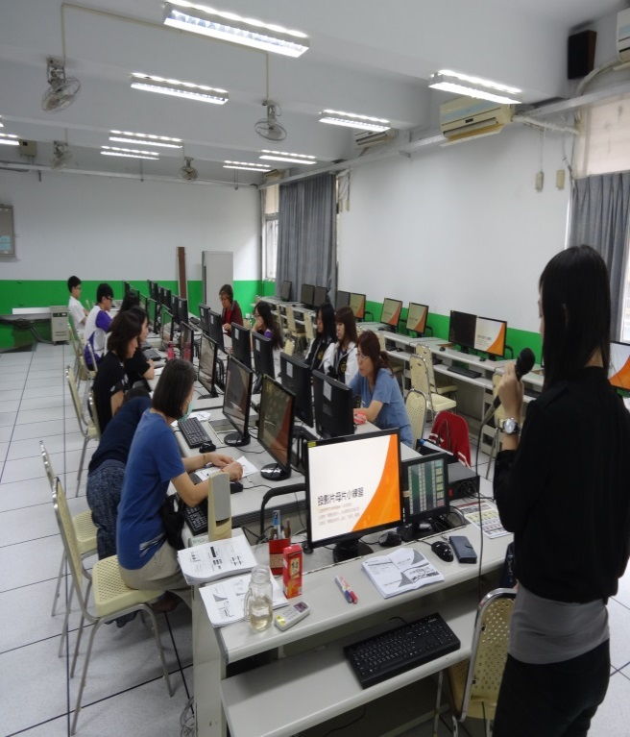 |  |  | 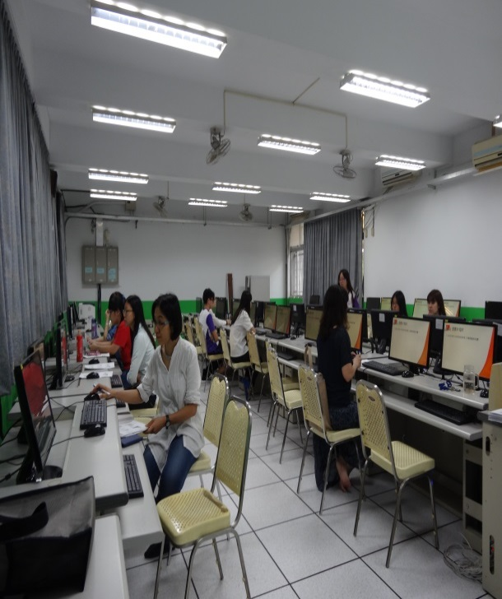
聘請淡江大學種子服務社團簡報設計講師 陳佳君小姐 擔任講師 |  |  | 老師們實地簡報功能操作

教務處
完成事項
1.本校李美儀老師帶領2隊閱讀擂臺賽參賽隊伍完成初賽。
2.本校學生參加105學年度學習檔案競賽，獲得佳績。感謝黃仲韻老師指導202許嫚珊同學獲得國文學習檔案評選佳作；感謝彭仰琪老師指導317林筠婷同學獲得生涯學習檔案評選佳作；感謝羅翊瑄老師指導進302張喬筑學獲得國文學習檔案評選佳作。感謝以上3位老師辛勤指導。
3.105學年度校內英語歌唱比賽已於10/21(五)已圓滿落幕，由邱莉婷老師指導的219班學生及耿尚瑜老師指導的218班學生分別獲得第1 及第2 名。感謝吳維青老師、張美惠老師、翁凱毅老師擔任評審，感謝黃美芳老師、李美齡老師協助計時。感謝導師陪伴學生，為學生加油。
4.219 班及218 班代表同學將於12/12(一)代表學校至大安高工參賽。
5.105 學年度第1學期特色課程開設偏鄉英語教學、單字教練。
6.10/17(一)寄送數位化教學檔案製作競賽檔案比賽作品。
7.10/20(四)、21(五)完成高三第1次統測模擬考。
8.11/3(四)、4(五)完成體育班第2次學測模擬考。
9.105年「課程與教學設計領先計畫」特色課程博覽會暨第2期成果發表活動已於10/29(六)上午」8:30假陽明高中舉行，本校特色課程參加靜態成果展示。
待辦事項
1.本校李美儀老師帶領之閱讀擂臺賽參賽隊伍晉級決賽，11/10 (四)下午1 時30 分至4 時，假臺北市立內湖高工行政大樓4樓活動中心舉行總決賽。
2.11/30(三)、12/1(四)、12/2(五) 舉行第2次期中考試。
3.校內國語文競賽-字音字形、演說、朗讀，目前報名中。
4.調查105學年度高三寒輔開課事宜。
5.準備下學期排課事宜。
(二)註冊組
完成事項
1.新生、畢業生報局完成後，將文號匯入學籍系統。
2.大學學測及術科校內報名結束。
3.英文聽力第二次測驗校內報名結束。
4.高一後期中等資料庫問卷調查已於10/31(一)結束，完成率98.8%。
5.出席11/2(三)臺北市106學年度特色招生專業群科甄選入學第1次工作會議。
待辦事項
1.轉學生報局完成後，將文號匯入學籍系統。
2.統測簡章預計11/16(三)公告後辦理購買作業。
3.持續辦理各項獎助學金申請事宜。
4.11/15(二)召開105學年度第1次招生工作委員會。
5.持續辦理各項獎助學金申請事宜。
(三)設備組
完成事項
1.第2、3視聽教室窗簾已更換完畢。
2.教科書退書作業與結帳作業完成。
3.電子商務教室鐵門、電子鎖、讀卡機安裝。
待辦事項
1.商經科專科教室高架地板及網路佈線工程。
2.和平樓專科教室安裝門禁系統設備，包含3間視聽教室、社會科教室、語言教室、軍訓教室、護理教室、自然科教室。
協助配合事項
1.設備組筆電提供行政活動、及兼代課老師借用，請勿借用給學生使用或讓學生帶回家使用。最近發現有以同仁名義借用後提供給學生使用，學生在筆電中存入不雅照片。
2.各式海報，請儘量使用川堂海報機、川堂跑馬燈、校門口大螢幕、會場投影機，以減少紙張海報的列印。
3.校門口海報顯示若使用ppt檔，請使用橫式，字體大小請設定在40pt以上，亦可使用ppt的動畫功能，儘量以黑底呈現。
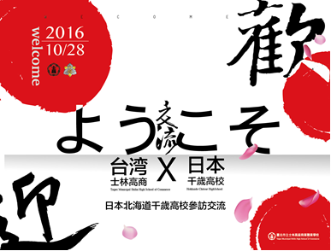
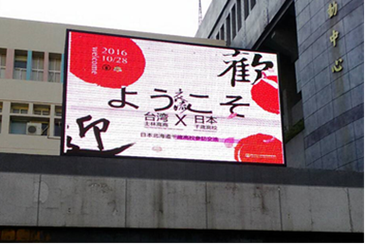

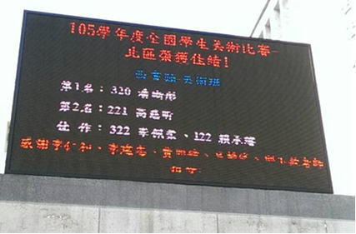
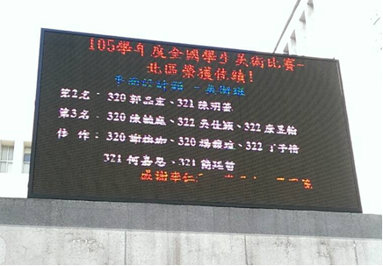

(四)實研組
完成事項
1.10/7(五)辦理實習教師第2次研習。
2.10/13 (四)辦理外籍交換生校外教學活動。
3.10/14(五)開始與共愛學園進行e-mail文化交流。
4.10/14(五)完成2016年第七屆臺北模擬聯合國特別會議學生推派。
5.10/20 (四)完成東吳大學實習訪視。
6.10/28(五)接待日本千歲高校。
7.11/2 (三)出席東吳大學實習輔導會議。
8.11/3 (四)接待上海市台辦參訪團。
9.11/4 (五)辦理實習教師第3次研習。
10.11/9 (五)協助接待日本山梨縣教育旅行推廣代表。
待辦事項
1.11/14(一)接待日本群馬縣共愛學園師生23人。
2.11/17 (四)開始與清水櫻丘高校進行e-mail文化交流。
3.11/17 (四)出席德明科大策略聯盟協調會議。
4.11/19(六)協助應外科辦理校慶文化闖關活動。
5.12/9(五)接待日本靜岡清水櫻丘高校師生300人。
6.陸續完成千歲高校交流及共愛高校交流成果報告及核銷。
7.持續安排清水櫻丘高校來訪接待事宜及與觀傳局合作事宜。
8.持續安排106學年第一學期實習教師實習申請。
9.持續安排各大學師培中心實地實習相關事宜。
10.持續安排各國中技職招生宣導相關事宜。
(五)特教組
完成事項
1.10/3（一）10/27（五）提報本校105學年度身心障礙學生鑑定安置。
2.10/5（三）薦派簡冠瑜老師參加臺北市視障巡迴輔導會議。
3.10/7（五）高一高二特教宣導「認識學習差異，有愛無礙」。
4.10/15（五）函報本學期身心障礙學生無法自行上下學交通費補助申請。
5.10/15（二）提報綜職科高三學生提早就業轉銜，社區化支持性就業書面資
料送出。
6.10/19（二）臺北市高中職特教輔導團第二次團務會議。
7.10/20（四）完成105學年度特教組財產盤點
8.10/26（三）辦理臺北市高中職教師之特教研習「語文科學習策略分享」。
9.10/28（五）辦理臺北市高中職受評學校之「臺北市105學年度高級中等學
校特殊教育學生個別化教育執行績效實施計畫」審查會
10.10/29（六）薦派簡冠瑜老師至臺北市立啟智學校參加「106學年度臺北市綜
職班升學管道說明會」
11.11/1（二）、11/16（三）薦派王麗穎老師擔任情障鑑定書審種子教師研習，
協助後續臺北市高中職情障鑑定工作。
12.11/11（五）辦理特教知能研習，講題｢情緒行為障礙學生的行為功能介入｣
13.11/3（五）、11/7（一）、11/8（二）薦派黃志博老師擔任自閉症鑑定書審
種子教師研習，協助後續臺北市高中職自閉症鑑定工作。
待辦事項
1.11/16（三）辦理臺北市高中職特教知能研習｢特殊需求領域課程數學科學習
策略分享｣
2.11/24（四）薦派謝靜儀老師擔任學障鑑定書審種子教師研習，協助後續臺
北市高中職學障鑑定工作。
3.11/28（一）、11/29（二）下午綜合職能班開放國中端參訪。
4.11/30（三）辦理臺北市高中職特教知能研習｢特教班學生畢業前之就業能力
訓練與親師溝通技巧｣

